Отчёт о проведении мероприятий, посвященных Всемирному дню профилактике СПИДа.
1 декабря 2016 года в МКОУ лицее №2 прошла акция, посвященная Всемирному дню профилактике СПИДа.
В лицее стало традицией проводить мероприятия, посвященные Всемирному дню борьбы со СПИДом. 1 декабря были проведены классные часы «СПИД – глобальная проблема человечества», в которой приняли участие учащиеся с 5-11 классы , раздача листовок «Мы против СПИДа» для обучающихся 9-11 классов, а также уроки по ЗОЖ с учащимися 1-4 классов. Учащиеся 5-7 классов в рамках акции мы за ЗОЖ провели танцевальный флешмоб. Главная цель мероприятий – формирование убеждения в необходимости соблюдения здорового образа жизни с целью профилактики ВИЧ – инфекции.

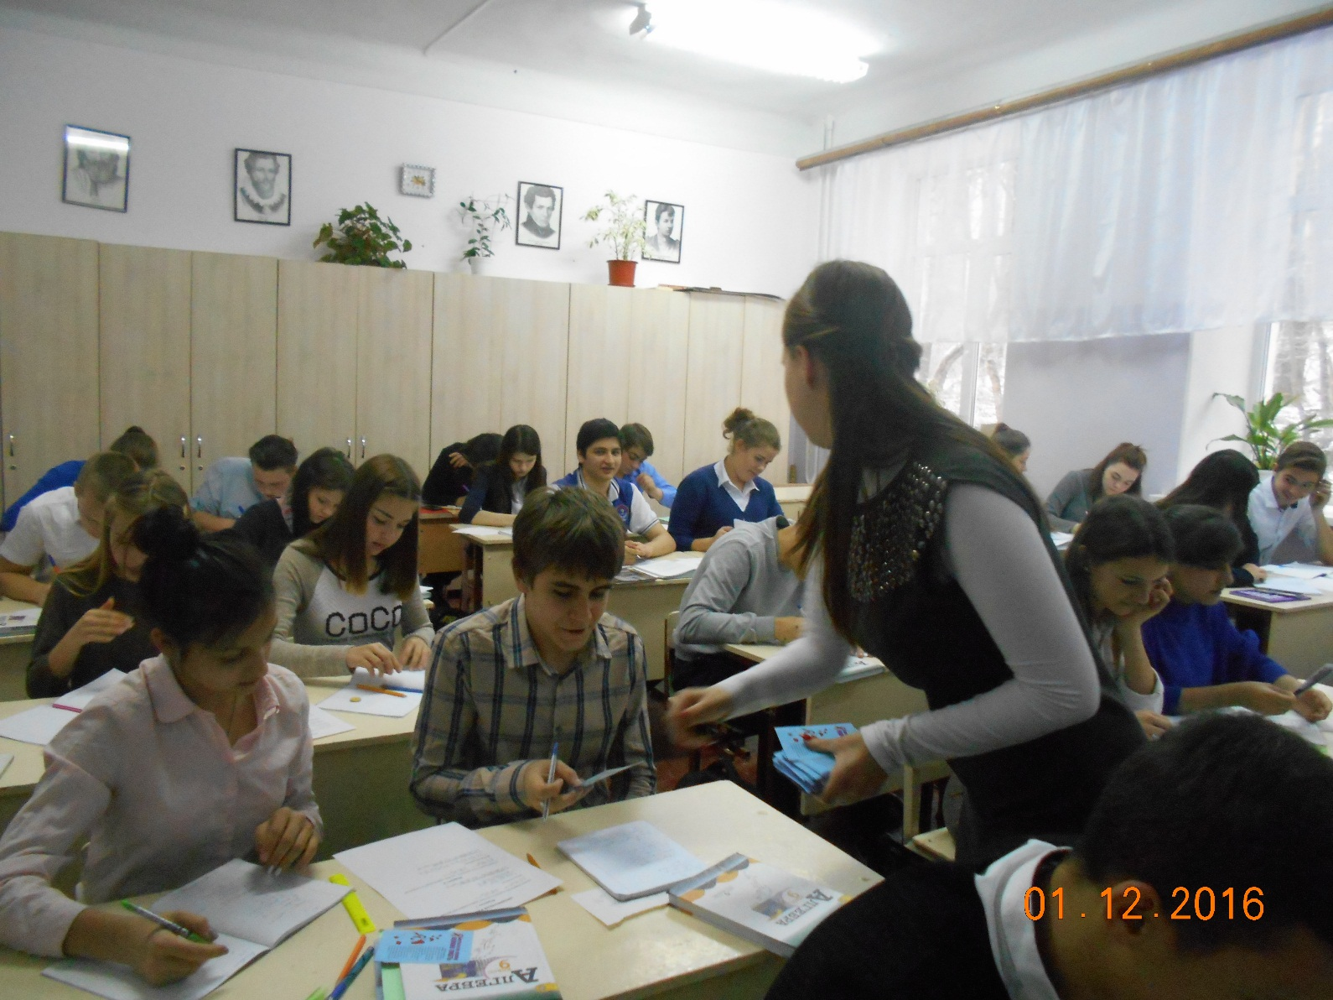

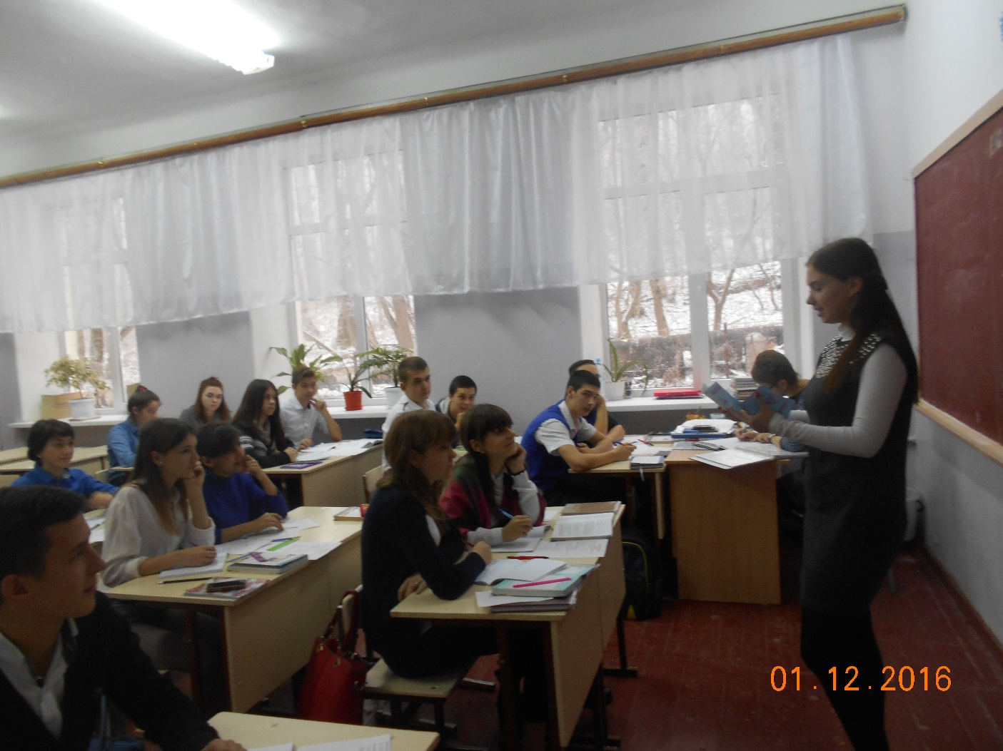

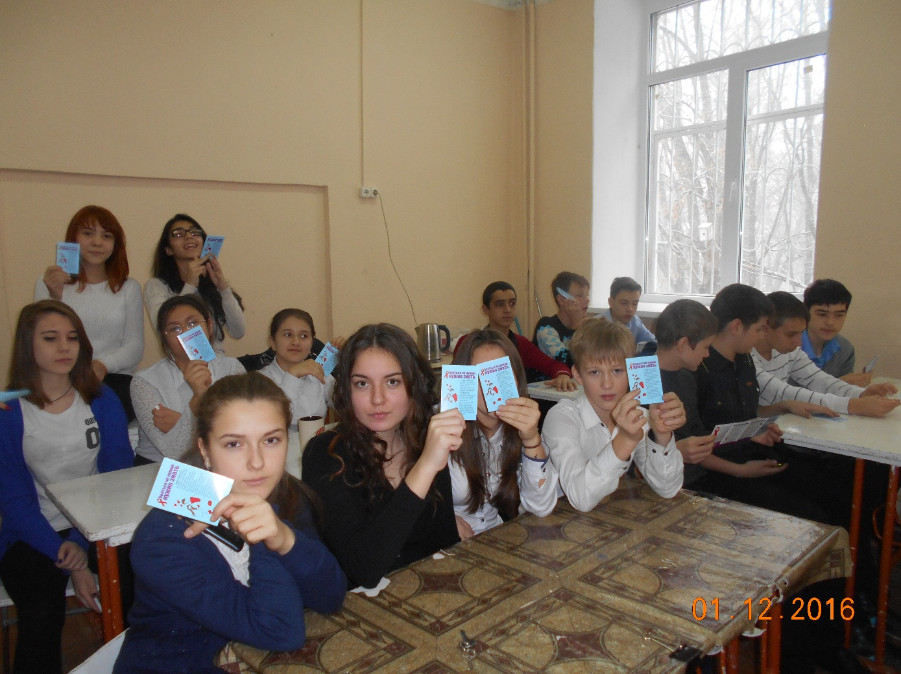

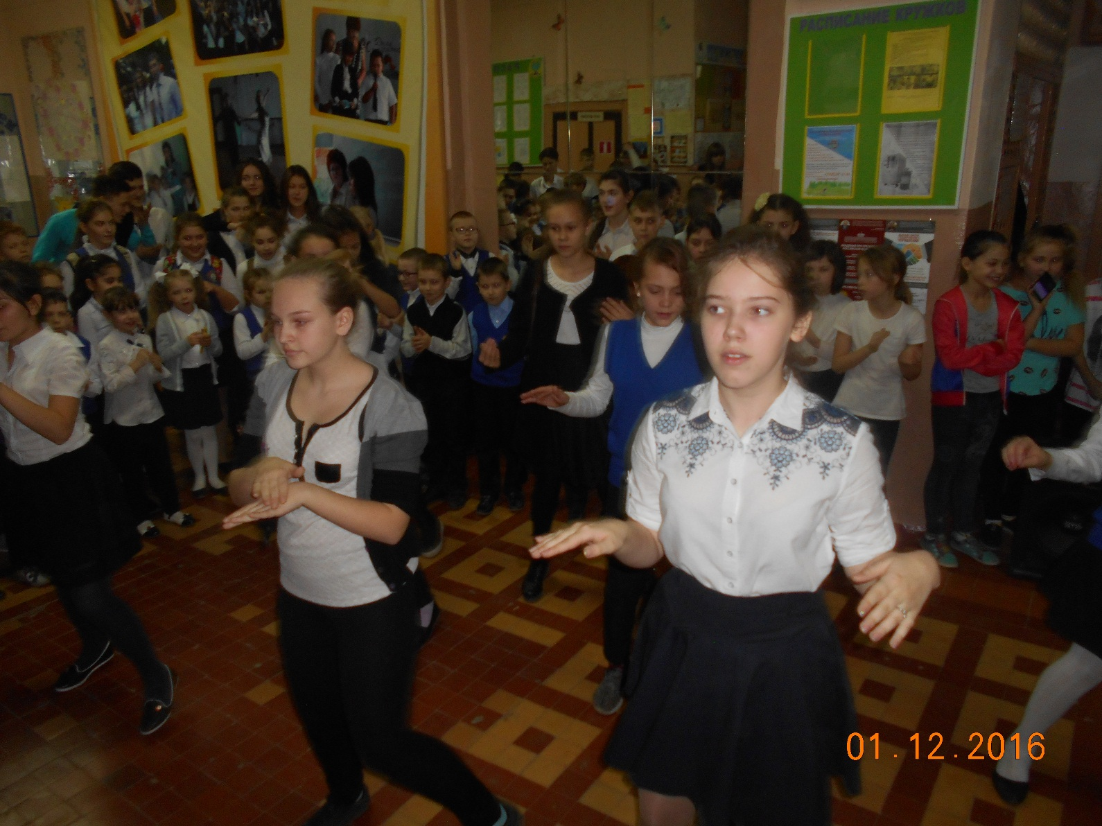

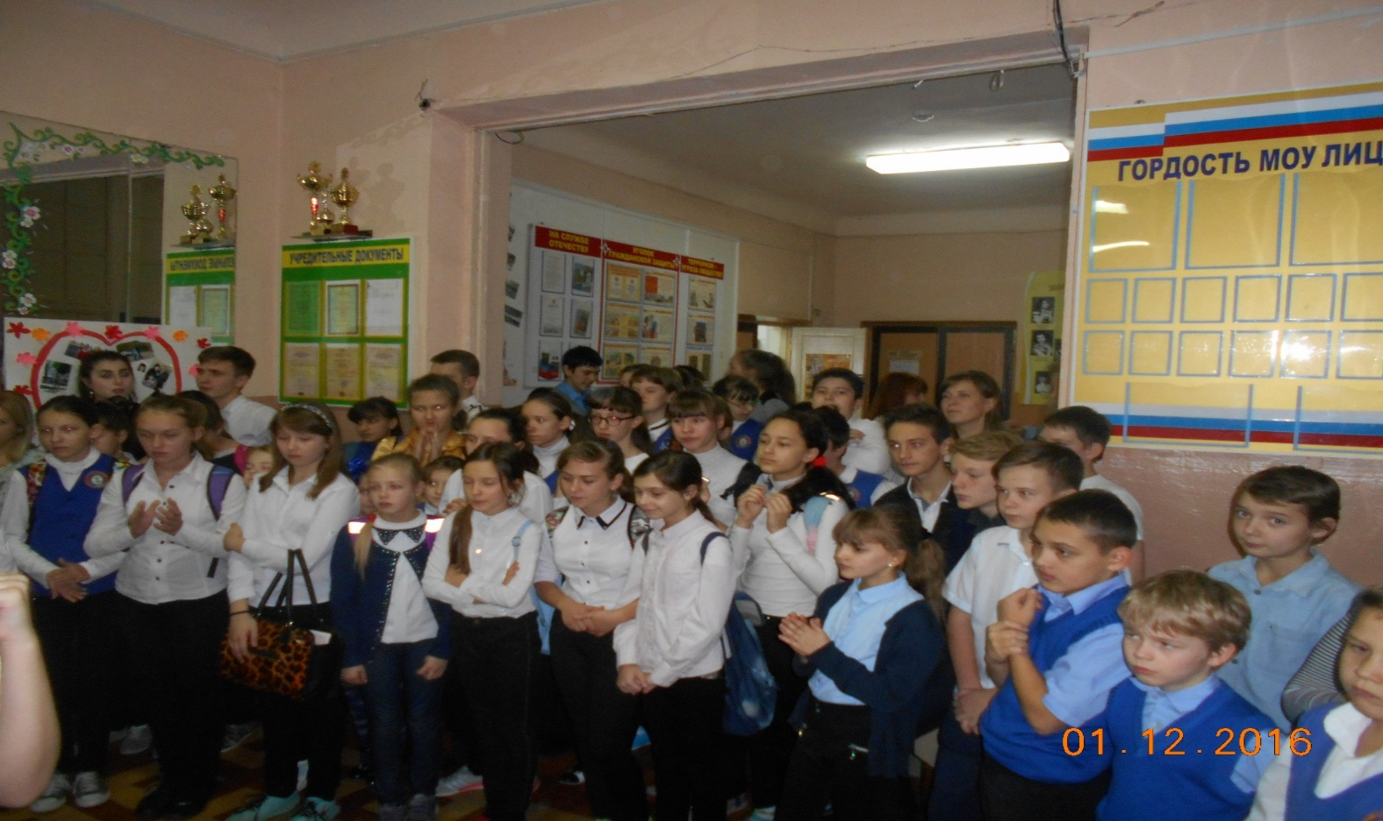

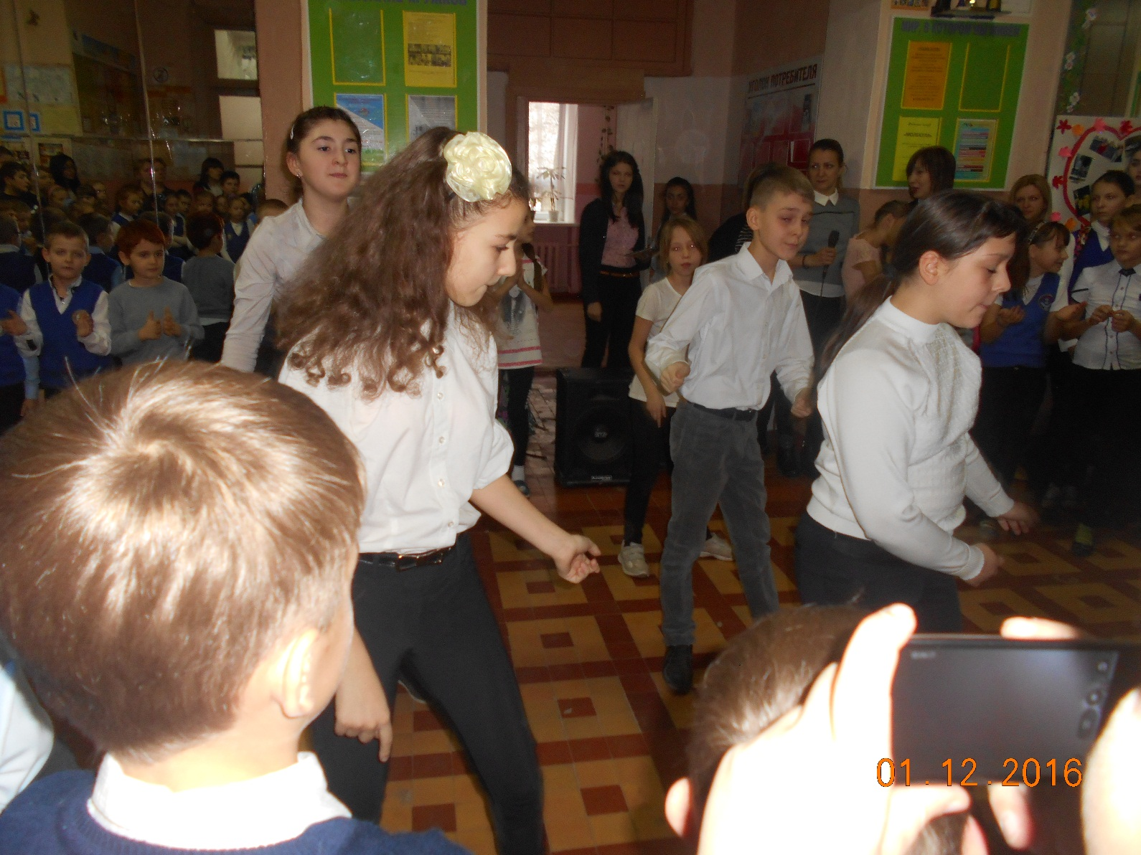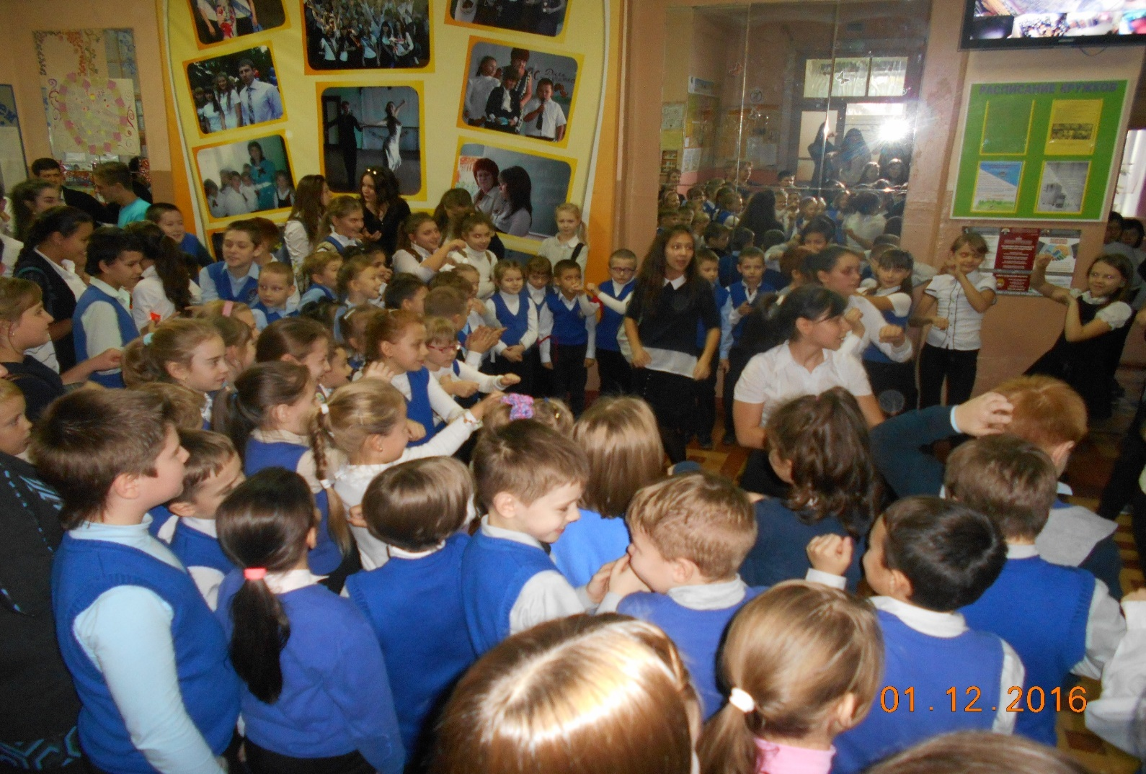

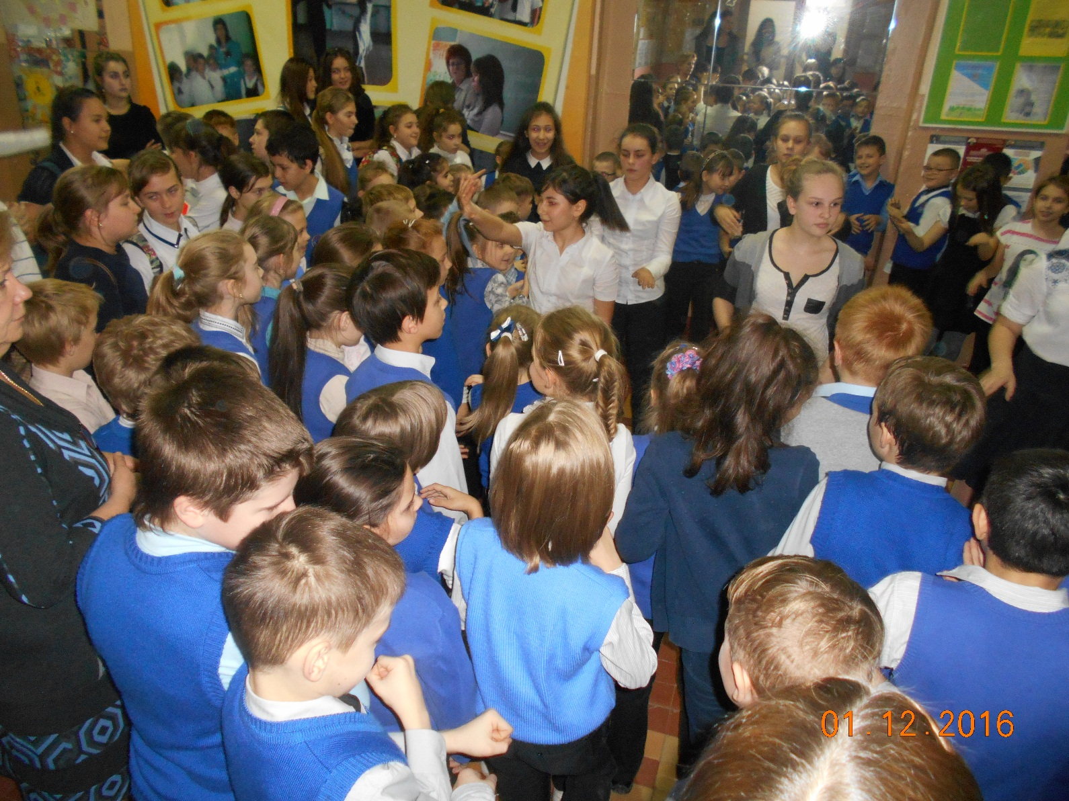

МКОУ ЛИЦЕЙ №2
ЗА ЗДОРОВЫЙ ОБРАЗ ЖИЗНИ!!!

